Программное содержание.
- Закрепить представление детей о прямой и обратной последовательности чисел в пределах 10, продолжать учить понимать значение предлогов перед и за.
- Систематизировать знания о временах года, геометрических фигурах , об образовании и составе числа 7.
- Продолжать учить понимать учебную задачу и выполнять ее самостоятельно; формировать навык самоконтроля.
- Использовать фольклор для повышения интереса к выполнению математических действий, развивать логическое мышление.
- Продолжать учить отвечать в краткой и распространенной форме
- (особое внимание уделять грамматическому строю речи, согласованию числительных с существительными).
- Воспитывать стремление оказывать помощь тем, кто в ней нуждается.
Словарная работа.
Упражнение в согласовании числительных с существительными: одно дерево, два дерева, пять деревьев, одна птица, две птицы, пять птиц.
Оборудование.
Проектор, слайды к заданиям.
Раздаточный материал.
На каждого ребенка набор цифр от 1 до 10; альбомный лист с изображением овала, «Домик числа 7».
Предварительная работа с детьми.
Чтение сказки «Белоснежка и семь гномов». Отгадывание загадок.
Решение логических задач. Составление изображений из геометрических фигур. Разучивание пальчиковой гимнастики и физ. минутки. Наблюдение за природой. Знакомство с пословицами и поговорками.

Методы и приемы.
Словесные – вопросы, индивидуальные ответы детей, пословицы, поговорки, задачи.
Игровые – загадки, сюрпризный момент, игра «Что лишнее», «Подбери картинку», «Сосчитай предметы», «Засели «домик» числа 7.
Наглядные – карточки – цифры, «домик» числа 7 слайды.
Практические – Составление изображения предмета из овала, решение математической задачи, пальчиковая гимнастика.
Ход занятия.
Воспитатель с детьми заходят в зал.
Воспитатель. Кем-то придумано просто и мудро
При встрече здороваться «Доброе утро»
«Доброе утро» – скажем друг другу
«Доброе утро» - подружке и другу
«Доброе утро»- скажем гостям.
Чтоб улыбнулись приветливо нам.
Ребёнок – Дружат в нашей группе девочки и мальчики
Мы с тобой подружим маленькие пальчики
Раз, два, три, четыре, пять (загибают пальчики)
Мы закончили считать.
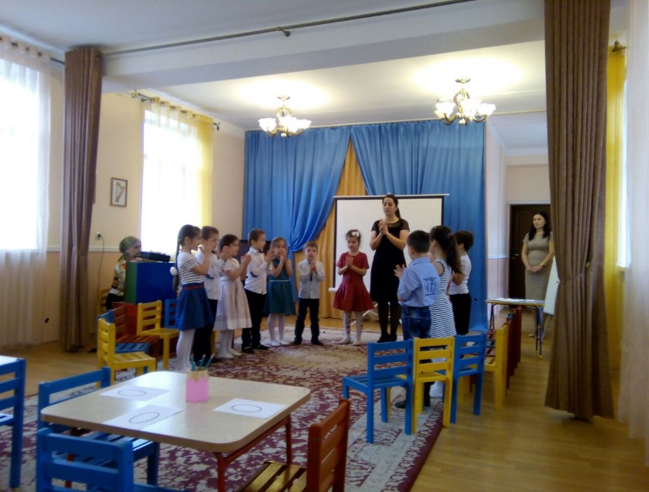
Воспитатель – Молодцы ребята. Присаживайтесь. А вы любите сказки ?
Сегодня мы с вами отправимся в сказку «Белоснежка и семь гномов». Но прежде чем туда попасть, надо произнести волшебные слова.
Сказка, сказка, появись,
Сказка, сказка, покажись.
(Демонстрирует первый слайд.) Помните эту сказку ? Как называется сказка? Кто её написал. Ребята вспомним начало этой сказки, кто начнёт?
Воспитатель вместе с детьми вспоминают.
1-й ребёнок - Белоснежка бродила по лесу и вдруг на поляне увидела маленький домик. Он был нарядный, как игрушка. Белоснежка вошла в дом и увидела, что в нем живут гномы. Это были Малыш, Всезнайка, Ворчун, Лежебока, Непоседа, Неженка, Профессор. Гномам Белоснежка понравилась, и они предложили остаться ей жить в их маленьком домике, та с радостью согласилась. (Показывает второй слайд).
2-й ребёнок - Шло время. Злая мачеха узнала о том, что Белоснежка жива и здорова, и решила ее погубить. Она явилась к Белоснежке в образе старушки и угостила ее яблоком, которое было отравлено. ( Показывает третий слайд).
Надкусив кусочек, Белоснежка замертво упала на землю.
Входит злая колдунья.
«Белоснежка откроет глаза и встанет лишь тогда, когда гномы смогут выполнить труднейшие из труднейших, сложнейшие из сложнейших заданий.»
Исчезает прочь, оставив письмо.
Воспитатель открывает письмо там задания для всех гномов.
Воспитатель. Ребята, что же делать?
Дети. Надо помочь гномам.
Задание 1.
Воспитатель. Злая колдунья предлагает гному Малышу расставить пропущенные числа. (Показывает пятый слайд).
Воспитатель. Дети, давайте сосчитаем от одного до десяти, а затем от десяти до одного.
Дети по очереди считают. Затем воспитатель задает вопросы и выслушивает ответы каждого ребенка.
Воспитатель. - Назови числа меньше пяти. (Меньше пяти - 4,3,2,1.)
- Назовите числа больше шести. (Числа больше шести – 7,8,9,10.)
Какое число от одного до десяти самое маленькое ? ( Самое маленькое число - один.)
- Назовите самое большое число от одного до десяти. ( Самое большое число от одного до десяти - число 10).
- Какие у числа 6 соседи? ( Перед ним стоит число 5, за ним идет число 7).
- А у числа 9 знаете соседей ? ( Перед числом 9 стоит число 8, за ним идет число 10.)

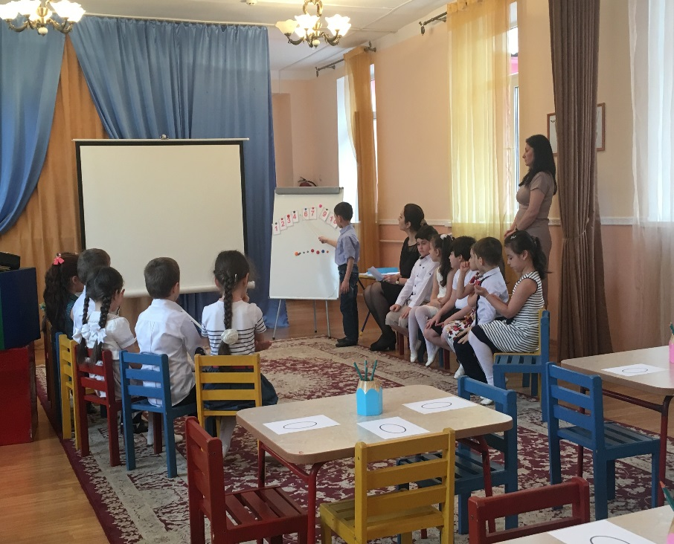

Воспитатель. Молодцы, ребята, с этим заданием мы с вами справились.
Задание 2.
Воспитатель. Для Всезнайки колдунья приготовила задание труднее: надо назвать все геометрические фигуры. ( Показывает шестой слайд).
Какая фигура лишняя?
( 1. Лишний круг, потому что квадрат , ромб, прямоугольник - четырехугольники.
2.Лишний ромб, он желтого цвета, а круг, прямоугольник и квадрат - синего.
3. Лишний прямоугольник, он большой, а круг , ромб и квадрат - маленькие.)
Игровое упражнение «Дорисуй овалы».
Нужно дорисовать овалы так, чтобы получились предметы.

Воспитатель. Какие предметы у вас получились?
Ответы детей.
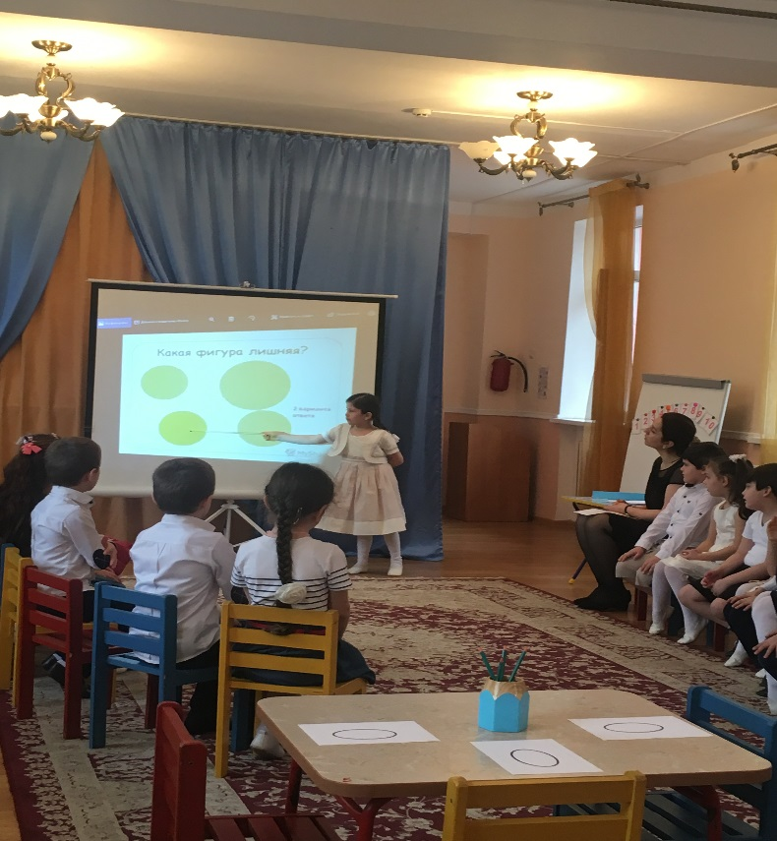

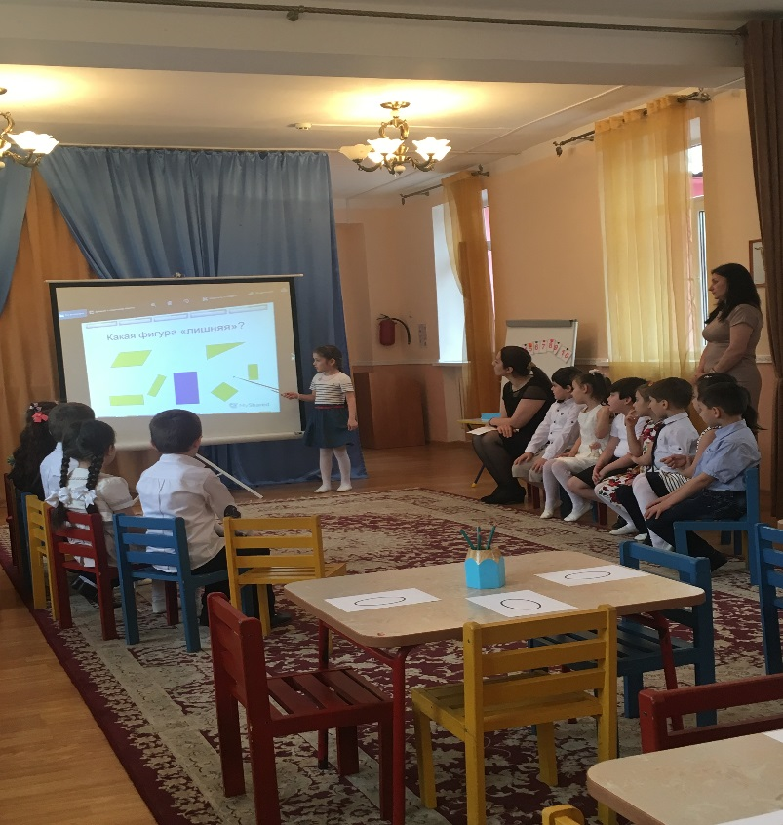

Задание 3.
Воспитатель. Сейчас ваша помощь необходима ворчуну: ему нужно решить математическую задачку. (Показывает 7-й слайд).
Еж спросил ежа - соседа:
- Ты откуда, непоседа?
- Запасаюсь я к зиме. Видишь яблоки на мне.
Собираю их в лесу:
Шесть принес, одно несу.
Призадумался сосед:
Это сколько будет всех?
Воспитатель задает детям вопросы и выслушивает каждого ребенка.
- Дети, давайте поможем ежам сосчитать все яблоки. Кто помнит, сколько яблок еж уже принес?(Шесть яблок)
- Положите у себя на столах столько же красных кружков. Сколько яблок он уже несет?(Одно)
- Что мы должны сделать? (Прибавить еще одно яблоко).
- Сколько яблок получилось, когда к шести яблокам прибавили еще одно яблоко? (Получилось семь яблок.)
- Как получили семь яблок? ( Было всего шесть яблок. Еж принес еще одно яблоко. К шести яблокам прибавили еще одно яблоко, получили семь яблок.)
Воспитатель – Послушайте вторую задачу.
Вышла курочка гулять
Забрала своих цыплят
7 бежали впереди
3 остались позади
Беспокоится их мать И не может сосчитать
Сосчитайте-ка ребята. Сколько было всех цыпляток?
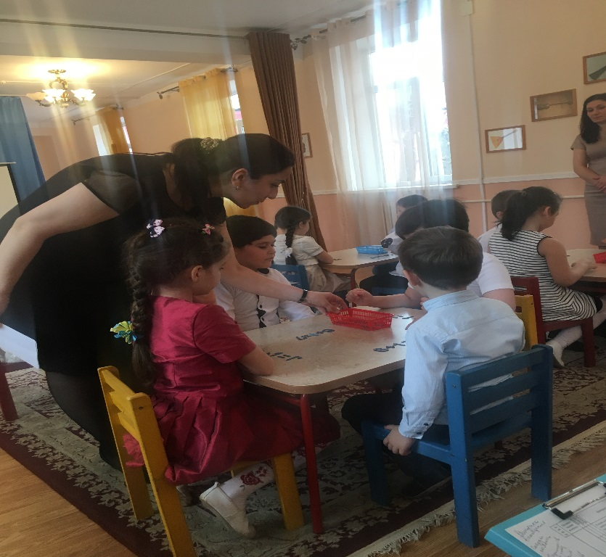
Задание 4.
Воспитатель. Лежебоке нужно повторить движения, которые зашифрованы на схеме. (Показывает 8-й слайд).
Ему, наверное, будет очень трудно, ведь он больше любит лежать. А вы сможете повторить?
Дети вместе с воспитателем выполняют упражнения.
Воспитатель: молодцы, вижу , для вас это упражнение оказалось не очень сложным.
Задание 5.
Воспитатель. Посмотрим, что приготовила колдунья для непоседы. Этому гному нужно отгадать загадки. Справитесь? Тогда внимательно слушайте.
- К нам она пришла с цветами
В ярком пёстром сарафане
И румяна и ясна
А зовут её весна.
- Плащ золотистый она надевает
Тёплое лето она провожает
Птиц отправляет в дальние страны
Нам оставляет дожди и туманы.
- Бродит тропкой полевой
Дарит нам букеты
Яркий свет палящий зной..
Что же это.. ? (Лето)
- Я тепла не потерплю:
Закручу метели
Все поляны побелю,
Разукрашу ели,
Замету снежком дома
Потому что я ….(зима)
Воспитатель. Молодцы! Зима, весна, лето, осень – что это, как сказать одним словом?
Дети. Времена года.
Воспитатель. Ребята, послушайте еще раз, я ничего не перепутала? Зима, лето, осень, весна…
Дети восстанавливают правильную последовательность.
Воспитатель. Молодцы. А скажите, сколько у нас времен года?
Ответы детей. Воспитатель выслушивает каждого ребенка.
Воспитатель. Колдунья загадала не только загадки, она хочет, чтобы вы к каждому времени года подобрали картинки. (Показывает 9-й слайд).
Воспитатель. Молодцы. А теперь ответьте на вопросы.
- Какое сейчас время года? (Зима ).
- Как называется первый месяц зимы ? ( Первый месяц осени – сентябрь).
- Назовите второй месяц зимы (Февраль).
- Как называется последний месяц зимы ? (Последний месяц зимы – февраль)
- Какие пословицы и поговорки вы знаете о зиме ?
Дети - В ноябре зима с осенью борется.
Пришла зима - не отвертишься.
Чем крепче зима, тем скорее весна.
Зимой съел бы грибок, да снег глубок.
Зима пройдет, и снег сойдет, а что посеяно - взойдет.
Как зима не злится, а весне покорится.

Задание 6.
Воспитатель. А вот и испытание для Неженки. Он должен сосчитать предметы и соотнести их с цифрой
Задание 7.
Воспитатель. Молодцы, девочки и мальчики, и с этим заданием мы справились. А вот задание для самого умного гнома – Профессора.
Ученому гному потребуется внимание, усидчивость. Давайте поможем, ему так хочется быстрее увидеть Белоснежку. Его задача – вспомнить состав числа 7. ( Показывает 11 - й слайд).
Воспитатель. Гном забыл, как надо складывать числа. Давайте ему напомним.
Игра «Засели «домик» числа 7.»
Дети выполняют задание с раздаточным материалом. После выполнения задания дети отвечают.
7 – это 6 да 1
7 – это 5 да 2
7 – это 4 да 3
7 – это 3 да 4
7 – это 2 да 5
7 – это 1 да 6
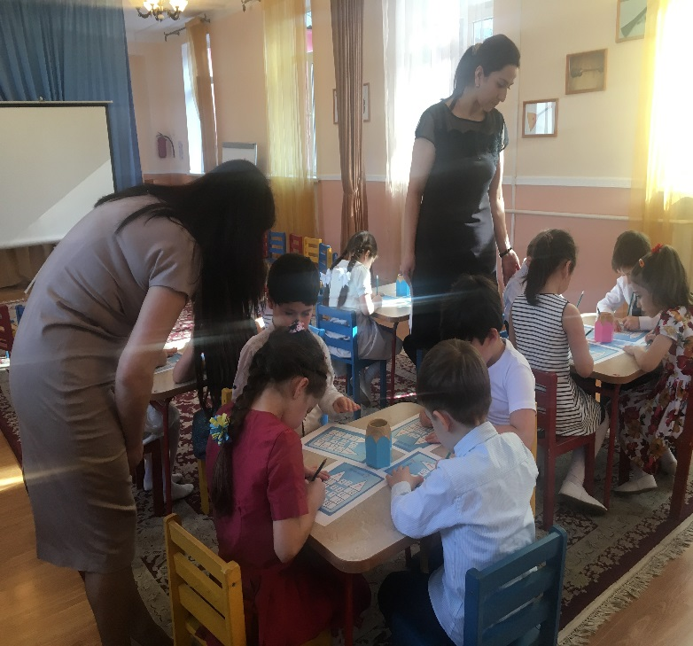

Воспитатель. Какие вы пословицы и поговорки знаете с числом 7?
Дети. Семеро одного не ждут.
- Семь раз отмерь, один раз отрежь.
- У семи нянек дитя без глазу.
Воспитатель. И с этим заданием справились.
Вот Белоснежка и проснулась. (Показывает 12 – й слайд).
Входит колдунья -Дорогие ребята ваши знания и добрые сердца помогли гномам разбудить Белоснежку. И вы мне помогли стать добрей. Гномики очень трудолюбивые. Они добывают драгоценные камни в пещерах. Вот они вам и прислали волшебные самоцветы, которые превратились в сладкие леденцы.
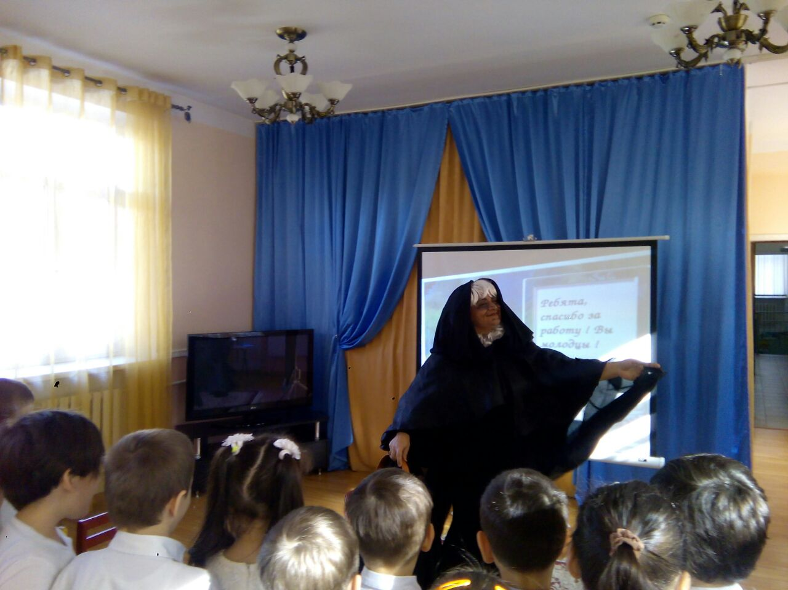
Дети –благодарят колдунью.

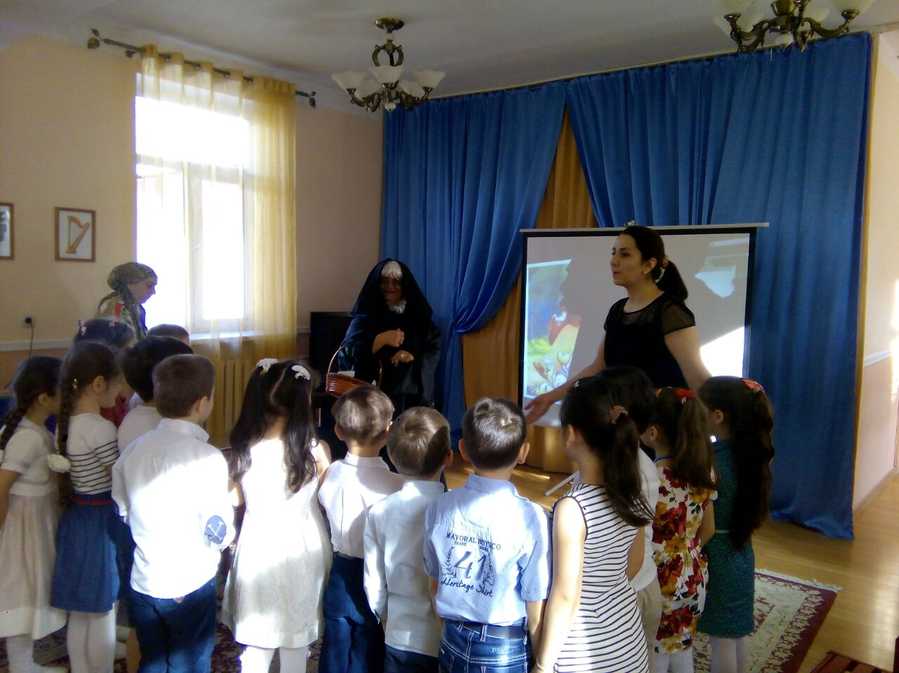
Воспитатель - Наше путешествие показало, что вы дети смекалистые, внимательные, сообразительные.
Воспитатель угощает детей и гостей

Конспект
ООД по познавательному развитию
«Математическая сказка»
в подготовительной группе
МБДОУ д/с № 63

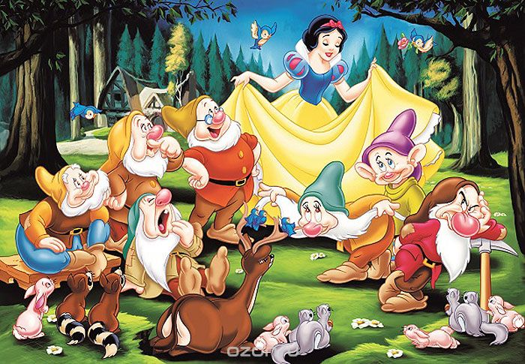

Воспитатель: Гаджиахмедова Ф.Ш.

Махачкала 2018 г.

